TW-SNY44燃料电池发电教学实训系统
1、概述
质子交换膜燃料电池是一种将燃料氢气作为还原剂与空气中的氧气作为氧化剂进行电化反应，并将化学能直接转换成电能的高效发电装置（化学反应式为H2＋1/2O2® H2O）。燃料电池可以作为发电站或车辆的动力源。燃料电池与内燃机相比，最突出的优点是高的能量转化效率和极低的环境污染，在现实生活中电能是一种清洁的能源，因此燃料电池输出的是清洁的能源。
为响应国家节能减排号召，促进新能源生力军健康、和谐发展，针对广大院校需求，我司研制并生产了《燃料电池发电教学实训系统》。
应用范围：主要面向职高、大学、研究生、以燃料电池发电为主课题的研究和培训。
系统由自吸式PEM燃料电池堆、金属氢化物氢瓶及其组件燃料电池控制器、直流线性负载，交流线性负载，直流感性负载和测试仪表组成。
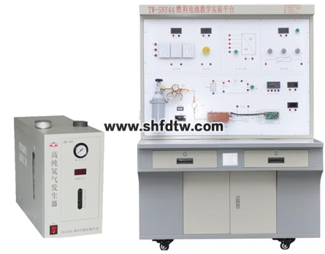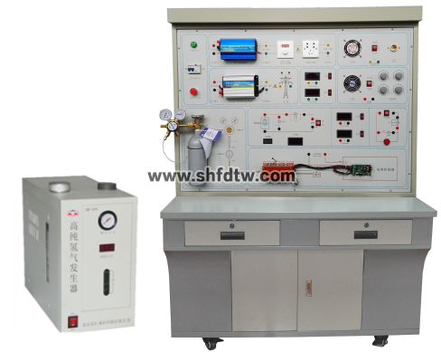
高纯度氢气发生器 教学平台前视图
编号 | 组件 |  | 说明
1 | 自吸式PEM燃料电池堆 |  | 用来作为电能的输出
2 | 金属氢化物氢瓶及其组件 |  | 用来给燃料电池提供氢燃料
3 | 线性负载电流表 |  | 用来测量直流负载电流
4 | 线性负载电压表 |  | 用来测量直流负载电压
5 | 交流电压表 |  | 用来测量交流离网、并网运行过程中负载电压
6 | 交流电流表 |  | 用来测量交流离网、并网运行过程中负载电流
7 | 计时器 |  | 用来累计氢瓶使用时间
8 | 温度表 |  | 用来反映电堆周围环境温度
9 | 线性电阻负载箱 |  | 用来作为阻性负载
10 | 电机/轴流风扇 |  | 用来作为感性负载
编号 |  | 组件 |  | 说明
1 |  | DC/DC电源模块（9V） |  | 仪表供电
2 |  | DC/DC电源模块（12V） |  | 将燃料电池输出波动直流电转化为12V直流电
3 |  | 燃料电池控制器 |  | 控制燃料电池风扇转速和定时排气
2、各部件参数
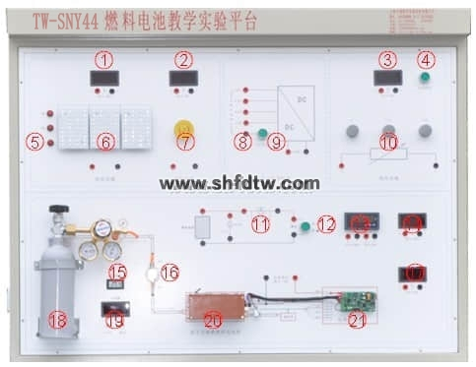
◆ 燃料电池
燃料电池是本教学平台的核心组成部分，将氢瓶供给的氢气转换成电能，供负载使用。
产品优势:具有重量轻，体积小，便于携带；静音设计；结构简单，可靠性高：启动速度快，响应时间短，适合于各种应用环境；环境适应性好，适应各种天气变化；
其规格如下：
◆ 电池功率为50W；
◆ 开路电压为15～30V；
◆ 工作电压为11V时，电流为4.15A，电池温度为41.5℃；
◆ 风机电压为10.5V；
◆ 尾气排放阀排气间隔为12秒，每次排气时间为0.3秒。
燃料电池安装要注意通风，确保空气顺畅流通，有助与反应空气的吸入和电池的散热。安装时将燃料电池平放，风扇朝上，散热口朝下，尾气排放口通过排气管接电池阀，接上燃料气瓶即可发电。
◆ 金属氢化物氢瓶
◆ 金属氢化物氢瓶用来给燃料电池供应燃料，其规格为：
◆ 贮氢容量（ 20℃）： 10L
◆ 放氢流速（ 20℃）： >10L/min
◆ 放氢压力（ 20℃）： ≥0.3MPa
◆ 使用环境温度：0～60℃
◆ 产品氢纯度：99.99％～99.9999％
◆ 原料氢： ≥98％（普通工业氢）
◆ 充氢压力：2.0～3.0MPa
◆ 充氢环境温度：0～40℃
◆ 热交换方式：空气自然对流或强制对流
◆ 重量：2.5kg
◆ 外形尺寸：长350mm，直径90mm
◆ 金属氢化物氢瓶具体使用规则见附件B。
钢瓶（带减压阀门和压力表）
用来给金属氢化物充气，使用使要符合氢气使用安全技术规程(GB 4962-85) 。
本实验系统可以使用如下规格瓶装氢气：
◆ 容积：1L
◆ 压力：15MPa
◆ 氢气纯度：99.999％高纯氢
◆ 减压器规格：输入压力（0-25MPa）
输出压力（0-0.16MPa）连续可调
◆ 充氢具体操作见附件C。
高纯氢气发生器
输出流量 ZH-300(0～300ml/min)
功率 SY-300(150W)
输出压力 0～0.4 MPa
电源电压
交流220V±10%； 50Hz±5%
工作条件
温度：5～42℃
相对湿度：≤85%；
仪表
电流表：平台设有2个电流表，量程和误差分别为AC 5A和DC 20A±0.2％。用来测量燃料电池输出电流和交流电流。
电压表：平台设有2个电压表，量程和误差分别为AC 500V和DC 50V±0.2％。用来测量燃料电池输出电压、负载电压和交流输出电压。
计时器：本教学平台共有1个计时器，量程为100小时，主要用来累计氢瓶使用时间，以便准时充气。当开启电堆时按下计时器的计时按钮，关闭电堆前按停止按钮保存数据，清除累计时间可按清除按钮。
温度表：本教学平台有1个温度表，量程和误差分别是-19.9～99.9℃和±1％。用来反映环境温度。
负载
线性负载：是一个变阻箱，阻值变换范围为0～1999欧姆，阻值最小变化值为0.1欧姆；最大可承受功率为10W。
感性负载：是一个额定电压为12-24V,转速为200r/min的减速电机。
DC/AC
本教学平台共有2个DC/AC电源模块。
1. DCW300-12S12（1个）：将燃料电池发出的直流19V电能转换为AC220V±5％的交流电压，为负载和其他供电。技术参数：输入电压范围9～18V，输出电压Ac220V，输出电流1.2A，输出功率300W。
2. DCN200-12S09（1个）：将10-28V直流电压转换为186～260V±5％的交流电压，向电网进行反向送电（并网）。
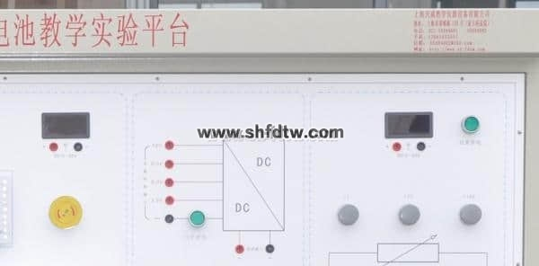
并网技术参数：
◆ AC标准电压范围： 90V-140V/180V-260VAC
◆ AC频率范围： 55Hz~63Hz/45Hz~53Hz
◆ 输出电流总谐波失真： THDIAC <5%
◆ 相 位 差： <1%
◆ 岛效应保护： VAC;f AC
◆ 输出短路保护： 限流
◆ 显示方式： LED
◆ 待机功耗： <2W
◆ 夜间功耗： <1W
◆ 环境温度范围： -25 ℃~60℃
◆ 环境湿度： 0~99%(Indoor Type Design)
离网技术参数
◆ 直流输入电压：11～21VDC
◆ 额定输出功率：300W
◆ 输出电压：110/220VAC根据客户要求订制
◆ 输出波形：纯正弦波
◆ 输出频率：50Hz
◆ 工作效率：85%
◆ 功率因数：>0.88
◆ 波形失真率≤5%
◆ 工作环境：温度-20℃～50℃
◆ 相对湿度：﹤90﹪（25℃）
◆ 保护功能：极性反接、短路、过热、过载保护
本平台共有4个DC/DC电源模块。
1. DC-DC05（4个）：将燃料电池发出的直流电能转换为DC3.3V、5.0V、9.0V、12V的直流电。
◆ 输入电压：DC1.5-32V
◆ 输出电压：DC1.25-30V连续可调
紧急停止开关和漏电保护器
为了保护本教学平台的重要部件，避免一些由于人为的操作失误而导致的重大事故的发生，我们在电源前端重要部件前加入了紧急停止开关和漏电保护开关，
3、实验项目
实验1、燃料电池能量转换原理实验；
实验2、反应条件对燃料电池堆性能影响实验；
实验3、燃料电池堆负载实验；
实验4、燃料电池堆在恒定负载条件下V-I、P-I特性实验；
实验5、燃料电池堆在变化负载条件下V-I、P-I特性实验；
实验6、电力电子转换实验；
实验7、燃料电池驱动线性负载实验；
实验8、燃料电池驱动LED阵列实验；
实验9、燃料电池驱动电机实验；
实验10、燃料电池燃料电池对移动设备供（充）电实验
实验11、燃料电池燃料电池驱动感性负载实验；
实验12、燃料电池燃料电池驱动并网模块并网实验；
实验13、线形负载和灯泡负载电堆性能实验。
实验14、恒值负载电堆性能实验。
实验15、不同温度电堆性能曲线实验。
实验16、不同压力电堆性能曲线实验。
实验17、不同尾气排放量电堆性能曲线实验。
实验18、最佳电堆性能曲线实验。
实验19、不同类型电堆性能评价实验。

4、基本配置表
序号 | 名 称 | 型 号 | 数 量 | 单 位
1 | 教学系统主操作台（立式或台式） |  | 1 | 台
2 | 自吸式燃料电池堆 | PEM-50w | 1 | 台
3 | 金属氢化物氢气瓶 |  | 1 | 只
4 | 双级减压阀 |  | 1 | 只
5 | 燃料电池控制器 | PEK-50 | 1 | 台
6 | 电源模块（系统内部） |  | 1 | 套
7 | 测量仪表（系统面板） |  | 1 | 套
8 | 附件 |  | 1 | 套
9 | 使用说明书 |  | 1 | 册
